ASSUNTO :. SOLICITO AO EXMO SENHOR PREFEITO MUNICIPAL CARLOS NELSON BUENO, PARA QUE JUNTO AO DEPARTAMENTO COMPETENTE REALIZE MELHORIAS PARA LOCOMOÇÃO NAS RUAS DO HORTO VERGEL.
DESPACHO

SALA DAS SESSÕES ____/____/____

PRESIDENTE DA MESA

INDICAÇÃO Nº DE 2012

SENHOR PRESIDENTE,
SENHORES VEREADORES,

Considerando a precariedade do local que não possui asfalto, e desta forma os buracos ficam imensos devido as chuvas, causando crateras que prejudicam a passagem de motoristas. Indico ao Exmo Senhor Prefeito Municipal Carlos Nelson Bueno, para que junto ao Departamento competente, providencie as melhorias necessárias, para tornar possível a locomoção para o Horto Vergel.

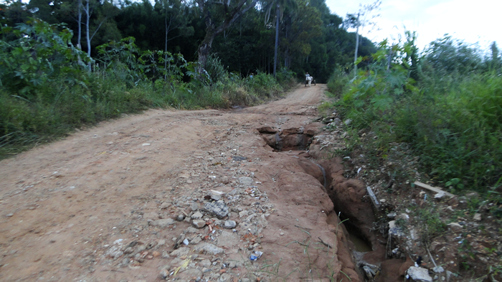

SALA DAS SESSÕES “VEREADOR SANTO RÓTOLLI”, EM 30 DE MARÇO DE 2012.

VEREADOR LUÍS ROBERTO TAVARES

